На правах рукописи

Евсюков Олег Юрьевич

ПАТОМОРФОЛОГИЧЕСКИЕ ОСОБЕННОСТИ ГОЛОВНОГО МОЗГА ПРИ МОДЕЛИРОВАНИИ АЛИМЕНТАРНОГО ДЕФИЦИТА МАГНИЯ (ЭКСПЕРИМЕНТАЛЬНОЕ ИССЛЕДОВАНИЕ)

14.03.02 – патологическая анатомия

Автореферат
диссертации на соискание ученой степени
кандидата медицинских наук

Волгоград, 2013

Работа выполнена в Государственном бюджетном образовательном учреждении высшего профессионального образования «Волгоградский государственный медицинский университет» Министерства здравоохранения Российской Федерации, Государственном бюджетном учреждении «Волгоградский медицинский научный центр»

Научный руководитель:
доктор медицинских наук, профессор Смирнов Алексей Владимирович

Официальные оппоненты:
Даниленко Виталий Иванович
доктор медицинских наук, профессор, заведующий кафедрой патологической анатомии Государственного бюджетного образовательного учреждения высшего профессионального образования «Воронежская государственная медицинская академия имени Н.Н. Бурденко» Министерства здравоохранения Российской Федерации
Туманов Владимир Павлович
доктор медицинских наук, профессор, профессор кафедры патологической анатомии №2 педиатрического факультета Государственного бюджетного образовательного учреждения высшего профессионального образования «Российский национальный исследовательский медицинский университет имени Н.И. Пирогова» Министерства здравоохранения Российской Федерации, лауреат Государственной премии РФ

Ведущая организация:
Федеральное государственное бюджетное учреждение «Научно-исследовательский институт морфологии человека» РАМН (г. Москва)

Защита диссертации состоится «30» сентября 2013 г. в 10:00 на заседании диссертационного совета Д208.008.01 при Государственном бюджетном образовательном учреждении высшего профессионального образования «Волгоградский государственный медицинский университет» Министерства здравоохранения Российской Федерации по адресу: 400131, г. Волгоград, пл. Павших Борцов, 1

С диссертацией можно ознакомиться в библиотеке Государственного бюджетного образовательного учреждения высшего профессионального образования «Волгоградский государственный медицинский университет» Министерства здравоохранения Российской Федерации

Автореферат разослан «___» ______________ 2013 года

Ученый секретарь
диссертационного совета,
доктор медицинских наук Н.В. Григорьева

ОБЩАЯ ХАРАКТЕРИСТИКА РАБОТЫ
Актуальность. Проблема всестороннего изучения дефицита магния является актуальной, поскольку этот макроэлемент играет ключевую роль в физиологических и патологических процессах в нервной системе [Авцын А.П. и др., 1991; Dachtler J. et al., 2011; Torimitsu K. et al., 2012; Palacios-Prado N. et al., 2013; Sah N., Sikdar S.K., 2013; Xiao G. et al., 2013]. Являясь одним из наиболее распространенных внутриклеточных катионов, магний выступает кофактором различных ферментов и участвует практически во всех видах обмена веществ [Тутельян В.А. и др., 2002; Скальный А.В. и др., 2004; Иежица И.Н. и др., 2010; Спасов А.А. и др., 2011; Maier J.A. et al., 2006; Kimura M. et al., 2009; Durlach J. et al., 2010; Rayssiguier Y. et al., 2010], что объясняет многообразие проявлений нарушения гомеостаза этого катиона.
В последние годы активно изучается роль дефицита магния в процессах повреждения и регенерации нейронов [Trapani V. et al., 2011; Kim H.J. et al., 2013; Taniguchi R. et al., 2013], механизмах нейропластичности и связанных с ними процессов обучения и памяти [Kovasč R. et al., 2009; Billard J.-M. et al., 2010; Dachtler J. et al., 2011], патологии сосудистого тонуса [Ferrè S. et al., 2010; Maier J.A. et al., 2012; Spasov A.A., Zheltova A.A., Kharitonova M.V., 2012], нервно-мышечной передачи [Tymianski M. et al., 2009; Taniguchi R. et al., 2013], синтеза и секреции нейропептидов головного мозга [Спасов А.А. и др., 2008], модуляции рецепторной активности нейронов и их микроокружения [Sharopov S. et al., 2012].
Снижение содержания магния в организме человека в различных странах, в том числе, и в России [Шилов А.М., 2008], возникающее вследствие ряда заболеваний (хронический алкоголизм, заболевания сердечно-сосудистой, пищеварительной, выделительной и других систем), как результат воздействия экологических, стрессовых факторов, особенностей питания, действия некоторых лекарственных средств, свидетельствует об актуальности изучения повреждения органов при дефиците магния [Петров В.И. и др., 2006; Акарачкова Е.С. и др., 2012; Спасов А.А. и др., 2012; Razzouk L. et al., 2012; Siontis G.C. et al., 2012; Vierling W. et al., 2013].
Дефицит магния является обусловленным снижением внутриклеточного содержания ионов магния синдромом, множество симптомов которого свидетельствуют о полиорганных нарушениях функционального состояния целостного организма среди различных возрастных групп населения [Авцын А.П. и др., 1991; Шилов А.М., 2008]. Недостаток магния создает неблагоприятный преморбидный фон для большого числа нозологий – метаболического синдрома, сахарного диабета, коронарной патологии сердца, атеросклероза и дислипидемий, нефролитиаза [Паньшин Н.Г., 2011; De Lenardis M. et al., 2006; Rayssiguier Y. et al., 2010; Freedman A.M. et al., 2011; Rodan A., 2011], а также широкого круга заболеваний нервной системы (эпилептических и судорожных синдромов, бокового амиотрофического склероза, экстрапирамидных расстройств, депрессии, мигрени и других цефалгий, сосудистых и нейродегенеративных поражений и др.) [Kovasč R. et al., 2009; Vink R., Nechifor M., 2011; Pagès N. et al., 2012; Yuen A.W., Sander J.W., 2012; Palacios-Prado N. et al., 2013].
Несмотря на определенный прогресс в исследовании основных патогенетических механизмов воздействия дефицита магния, многие аспекты структурных изменений в головном мозгу до сих пор остаются мало изученными [Смирнов А.В. и др., 2012; Taniguchi R. et al., 2013].
Цель исследования – охарактеризовать закономерности патоморфологических изменений в различных отделах головного мозга крыс в условиях алиментарного дефицита магния.
Задачи исследования:
1. Изучить качественными и количественными методами патоморфологические изменения в нейронах и нейропиле различных отделов головного мозга крыс с алиментарным дефицитом магния.
2. С помощью иммуногистохимического метода исследования выявить особенности экспрессии белков семейства transient receptor potential melastatin (TRPM6, TRPM7), эндотелиальной и индуцибельной нитрооксидсинтазы в головном мозгу при моделируемом алиментарном дефиците магния.
3. Исследовать ультраструктурные изменения, возникающие в нейронах и нейропиле крупноклеточных ядер гипоталамуса крыс, находящихся в состоянии дефицита магния.
4. Исследовать патоморфологические изменения, возникающие в сосудах микроциркуляторного русла головного мозга крыс, находящихся в состоянии дефицита магния.
Научная новизна исследования.
Впервые с использованием комплекса гистологических и иммуногистохимических методов в сочетании с ультраструктурным исследованием и морфометрической оценкой проведено изучение патоморфологических преобразований в головном мозгу крыс в условиях экспериментального моделирования алиментарного дефицита магния. Показано, что в условиях алиментарного дефицита магния процессы обратимого повреждения нейронов преобладают в крупноклеточных ядрах гипоталамуса, пирамидном слое CA1 и CA3 полей гиппокампа, моторной и соматосенсорной коре полушарий большого мозга, в ретикулярной формации ствола головного мозга, коре полушарий мозжечка.
Впервые при проведении многоуровневого патоморфологического исследования определены структурные особенности патологических процессов, возникающих в головном мозгу в условиях моделируемого дефицита магния. Обратимое повреждение нейронов гипоталамуса, коры полушарий большого мозга, пирамидного слоя гиппокампа, ретикулярной формации, коры полушарий мозжечка сопровождается усилением цитоплазматической экспрессии белков TRPM7, TRPM6, индуцибельной нитрооксидсинтазы и развитием адаптивных реакций с преобладанием в нейронах изменений атрофического характера и снижением уровня экспрессии эндотелиальной нитрооксидсинтазы.
Впервые установлены ведущие ультраструктурные признаки повреждения и репарации в нервных клетках и сосудах микроциркуляторного русла головного мозга в условиях моделируемого алиментарного дефицита магния. Образование резко расширенных цистерн гранулярного эндоплазматического ретикулума сопровождается уменьшением количества рибосом и полирибосом в перикарионах большинства нейронов крупноклеточных ядер гипоталамуса, нарушением структуры аксосоматических и аксодендритических синапсов, а также процессов миелинизации. В эндотелии сосудов микроциркуляторного русла происходит увеличение количества пиноцитозных везикул, которое сопровождается резкими нарушениями со стороны энергетического аппарата клетки и ультраструктуры её ядра на фоне уменьшения уровня экспрессии эндотелиальной нитрооксидсинтазы. Обратимые изменения эндотелия, как правило, сочетаются с разволокнением и локальным истончением базальной мембраны капилляров, периваскулярным отеком и увеличением удельной плотности GFAP-позитивных отростков астроцитов в периваскулярных областях.
Научно-практическая значимость. Результаты исследования существенно уточняют данные патоморфологических особенностей головного мозга при моделировании экспериментального алиментарного дефицита магния. Полученные данные позволяют расширить имеющиеся представления о патоморфогенезе заболеваний и состояний, сопровождающихся дефицитом магния, и могут быть использованы в патологоанатомической практике для разработки принципов и подходов в дифференциальной диагностике дисэлементозов, а также в клинической практике для разработки новых методов патогенетической терапии дефицита магния. Результаты морфометрического и иммуногистохимического исследований могут быть использованы при исследовании морфогенеза врожденных и приобретенных магнийдефицитных состояний, определении патоморфологических критериев для дифференциальной диагностики.
Основные положения, выносимые на защиту.
1. Важнейшей патоморфологической особенностью головного мозга при моделировании алиментарного дефицита магния является нарастание в динамике процессов повреждения, преобладающих в нейронах крупноклеточных ядер гипоталамуса, пирамидного слоя CA1 и CA3 полей гиппокампа, моторной и соматосенсорной зонах коры полушарий большого мозга, ретикулярной формации ствола головного мозга, коры полушарий мозжечка.
2. Изменения экспрессии белков TRPM7, TRPM6, а также индуцибельной и эндотелиальной нитрооксидсинтаз в нейронах и нейропиле гипоталамуса, гиппокампа, коры полушарий большого мозга в условиях дефицита магния в течение 8 и 12 недель свидетельствуют о преобладании процессов альтерации над процессами компенсаторно-приспособительного характера.
3. Обратимые изменения нейронов головного мозга при моделировании алиментарного дефицита магния характеризуются ультраструктурными признаками повреждения митохондрий и аппарата белкового синтеза, сочетаются с развитием процессов атрофического характера на фоне структурных преобразований в сосудах микроциркуляторного русла и увеличения экспрессии белков-транспортеров магния (TRPM6 и TRPM7) в эндотелиоцитах и гладких миоцитах.
Апробация работы и публикации. Основные результаты диссертационного исследования докладывались и обсуждались на XV, XVI, XVII региональных конференциях молодых исследователей (Волгоград, 2010, 2011, 2012); 69-й, 70-й научно-практических конференциях молодых ученых и студентов с международным участием «Актуальные проблемы экспериментальной и клинической медицины» (Волгоград, 2011, 2012); 57-й региональной научно-практической конференции профессорско-преподавательского коллектива ВолгГМУ «Инновационные достижения фундаментальных и прикладных исследований в развитии здравоохранения Волгоградской области» (Волгоград, 2010); научно-практической конференции «Актуальные вопросы экспериментальной и клинической морфологии», посвященной памяти члена-корреспондента РАМН, Заслуженного деятеля науки РФ, д.м.н., профессора В.Б. Писарева (Волгоград, 2010); IV Всероссийском научно-практическом семинаре молодых ученых с международным участием «Современные проблемы медицинской химии. Направленный поиск новых лекарственных средств» (Волгоград, 2012); IV Всероссийской научной конференции «Микроциркуляция в клинической практике» (Москва, 2012); научно-практической конференции «Актуальные вопросы патологической анатомии. Геронтологические аспекты патологических процессов», посвященной 75-летию кафедры патологической анатомии и 100-летию со дня рождения Заслуженного деятеля науки ДагАССР, профессора С.С. Касабьяна (Волгоград, 2012); конференции «Должановские чтения» Научного медицинского общества анатомов, гистологов и эмбриологов Воронежской государственной медицинской академии им. Н.Н. Бурденко (Воронеж, 2012); IV съезде Российского общества патологоанатомов (Белгород, 2013).
По теме диссертации опубликовано 16 научных работ, из них 3 – в журналах перечня изданий, рекомендованных ВАК РФ для публикации результатов кандидатских диссертаций.
Реализация и внедрение результатов исследования. Работа выполнена на кафедре патологической анатомии (заведующий кафедрой, д.м.н., профессор А.В. Смирнов) ГБОУ ВПО «ВолгГМУ» Минздрава России (ректор – академик РАМН, Заслуженный деятель науки РФ, доктор медицинских наук, профессор В.И. Петров) и в лаборатории морфологии, иммуногистохимии и канцерогенеза ГБУ «Волгоградский медицинский научный центр» (директор – академик РАМН, Заслуженный деятель науки РФ, доктор медицинских наук, профессор В.И. Петров).
Полученные данные о патоморфологических изменениях в головном мозгу при моделировании алиментарного дефицита магния используются в диагностической работе Клиники №1 Волгоградского государственного медицинского университета, Государственного казенного учреждения здравоохранения «Волгоградское областное патологоанатомическое бюро» (г. Волгоград), внедрены в учебный процесс на кафедре патологической анатомии ГБОУ ВПО «ВолгГМУ» Минздрава России и научно-исследовательскую работу лаборатории морфологии, иммуногистохимии и канцерогенеза ГБУ «Волгоградский медицинский научный центр».
Объем и структура диссертации. Диссертация изложена на 155 страницах машинописного текста, содержит 15 таблиц, иллюстрирована 47 рисунками. Она состоит из введения, 4 глав (обзор литературы – 1; материал и методы исследования – 2; результаты собственных исследований – 3; обсуждение полученных результатов – 4), выводов, практических рекомендаций, списка литературы, включающего 222 источников, в том числе, 32 отечественных и 190 зарубежных.
МАТЕРИАЛ И МЕТОДЫ ИССЛЕДОВАНИЯ
Экспериментальные исследования^{*)} проводились в соответствии с принципами биоэтики, правилами лабораторной диагностики (GLP), этическими нормами, изложенными в «Международных рекомендациях по проведению медико-биологических исследований с использованием животных» (1985) и в соответствии с приказами МЗ РФ №267 от 19.06.2003 г. «Об утверждении правил лабораторной практики» и МЗ СССР №755 от 12.08.1977 г. (заключение этической экспертизы №145-2011 от 11 ноября 2011 г).
В исследованиях использовали 60 половозрелых нелинейных белых крыс-самцов массой 220-260 г. Экспериментальные животные были разделены на 3 группы: группа 1 – контрольные животные (n=15); группа 2 – животные, находящиеся на специальной диете фирмы ICN Biomedical Inc. (Aurora, Ohio, США), рекомендованной для воспроизведения дефицита магния в эксперименте, в течение 8 недель (n=25); группа 3 - животные, находящиеся на специальной диете фирмы ICN Biomedical Inc. (Aurora, Ohio, США) в течение 12 недель (n=20). Интактные животные (1 группа) получали полноценную сбалансированную диету, содержащую 0,84 г MgO (0,5 г элементарного магния) на 1 кг диеты и отстоянную воду (содержание магния 20 мг/л). Животные, у которых моделировали гипомагнезиемию, получали специальную диету фирмы «ICN Biomedicals Inc.» (Aurora, Ohio, США); 3,5% этой диеты составляла полиминеральная смесь AIN-76, с пониженным содержанием ионов магния. При снижении концентрации магния ниже 0,7 ммоль/л в плазме и ниже 1,4 ммоль/л в эритроцитах у животных развивалась гипомагнезиемия средней степени тяжести.
Образцы головного мозга животных фиксировали в 10%-ом растворе формалина, приготовленном на 0,2M фосфатном буфере, и смеси Карнуа с дальнейшей гистологической проводкой и изготовлением парафиновых срезов
___________________________________________________________________________
^{*)} Выражаем благодарность заведующему кафедрой фармакологии ВолгГМУ, академику РАМН, ЗДН РФ, д.м.н., профессору А.А. Спасову, к.м.н., ассистенту М.В. Харитоновой, к.м.н. А.А. Желтовой за помощь в проведении исследования
толщиной 5 мкм, которые окрашивали по стандартным методикам гематоксилином и эозином, тионином по Нисслю [Меркулов Г.А., 1969; Саркисов Д.С., Перов Ю.Л., 1996].
Для иммуногистохимического исследования^{*)} с целью определения экспрессии различных антигенов (белков семейства transient receptor potential melastatin – TRPM6, TRPM7; каспазы 3; кислого глиального фибриллярного белка (GFAP); эндотелиальной (e-NOS) и индуцибельной (i-NOS) нитрооксидсинтазы) использовали поли- и моноклональные антитела к соответствующим белкам. После депарафинизации проводили высокотемпературную демаскировку антигенов с помощью кипячения в 10% растворе высокощелочного (pH=9,0) фосфатного буфера. Последующие этапы окраски препаратов производились по алгоритмам и с использованием официнальных реактивов визуализирующей системы «UltraVision» (USA). В качестве хромогена использовали 1% раствор 3,3-диаминобензидина, затем препараты докрашивали гематоксилином и заключали в монтирующую среду. Микрофотосъемку гистологических препаратов проводили на микроскопе «Micros» (Austria) цифровой фотокамерой «Olympus» (Japan). Для оценки результатов иммуногистохимической реакции использовали полуколичественную визуально-аналоговую шкалу, предложенную Allred D.C. [Allred D.C. et al., 1998]. С помощью этой шкалы оценивали удельное количество иммунопозитивных нейронов в баллах от 0 до 5 (0 – отсутствие иммунопозитивных клеток; 1 – удельное количество иммунопозитивных клеток 1-20%; 2 – удельное количество иммунопозитивных клеток 20-40%; 3 – удельное количество иммунопозитивных клеток 40-60%; 4 – удельное количество иммунопозитивных клеток 60-80%; 5 – удельное количество иммунопозитивных клеток 80-100%), а также интенсивность окрашивания в баллах от 0 до 3 (0 – иммунонегативная реакция; 1 – слабо выраженное окрашивание; 2 – умеренно выраженное окрашивание; 3 – максимально выраженное окрашивание). Производили суммирование баллов удельного количества иммунопозитивных клеток и интенсивности окрашивания и, таким образом, определяли следующие показатели иммуногистохимической реакции: степень 0 – 0-1 балл; степень 1 – 2-3 балла; степень 2 – 4-6 баллов; степень 3 – 7-8 баллов.
На фронтальных срезах головного мозга с помощью системы анализа изображений (программы «Видеотест-Морфо-4», Россия) определяли морфометрические показатели: абсолютные – среднюю площадь перикарионов нейронов, среднюю площадь ядер нейронов, среднюю площадь цитоплазмы перикарионов нейронов; относительные – удельную площадь перикарионов нейронов и нейропиля, отношение удельной площади перикарионов нейронов к нейропилю, ядерно-цитоплазматическое отношение. Степень выраженности процессов повреждения нейронов определялась методом подсчета удельного количества
________________________________________________________________________
^{*)} Выражаем благодарность заведующему кафедрой биологии ВолгГМУ, д.м.н. Г.Л. Снигуру за помощь в проведении исследования
нейронов с гиперхроматозом цитоплазмы по методу А.И. Чубинидзе [1972]. При оценке фронтальных срезов в каждой экспериментальной группе изучали не меньше 8 срезов от каждого интересующего отдела головного мозга и исследовали не меньше 120 полей зрения (0,022 мм²) на уровне регионов с признаками наибольших изменений. Размеры нейронов оценивали на выборках, включающих не менее 100 клеток.
Для электронно-микроскопического исследования забор кусочков головного мозга производили из областей, где по данным световой микроскопии наблюдались наибольшие патоморфологические изменения. Фиксацию фрагментов размером 1 мм³ производили в течение 12 часов в 4% растворе параформа на 0,1М какодилатном буфере с последующей постфиксацией в течение 2 часов в 1% растворе тетраоксида осмия на 0,1М какодилатном буфере (pH=7,4) при температуре +4^{о}С. После промывки в нескольких порциях раствора какодилатного буфера материал подвергали дегидратации в спиртах возрастающей концентрации, ацетоне и заливали в смесь эпона и аралдита. Полутонкие эпон-аралдитовые срезы толщиной 1 мкм окрашивали метиленовой синью. Ультратонкие срезы толщиной 50-90 нм получали на ультрамикротоме LKB-8800. Ультратонкие срезы монтировали на медные сетки. После контрастирования в 2,5%-м растворе уранилацетата на 50^{о} этаноле в течение 40 минут и 0,3%-м растворе цитрата свинца в течение 20 минут срезы изучались в электронном микроскопе Tesla BS-500 при ускоряющем напряжении 60 кВ.
Вариационно-статистическую обработку данных с использованием программ Statistica StatSoft Enterprise 10.0, Microsoft Word Excel 2010. Выборки проверяли на нормальность распределения, в случаях параметрического распределения в качестве критерия достоверности использовался критерий t Стьюдента. Для выборок с отклонением от нормального распределения использовали U-тест Манна-Уитни. Различия при p<0,05 считали статистически значимыми. Для сравнения средних значений параметров использовали однофакторный дисперсионный анализ, в качестве критерия достоверности – критическое значение критерия Фишера. При проведении регрессионного анализа рассчитывали коэффициент корреляции Пирсона для нормальных распределений и, в случае непараметрических распределений, – коэффициент корреляции Спирмена [Гланц С., 1999; Автандилов Г.Г., 2002].
Результаты исследования и их обсуждение
При экспериментальном моделировании алиментарного дефицита магния к 8-ой неделе эксперимента у животных достигалось достоверное снижение концентрации ионов магния в плазме крови более чем на 40% (с 1,23±0,017 до 0,65±0,017 ммоль/л), в эритроцитах более чем на 50% (с 1,96±0,029 до 0,85±0,014 ммоль/л) и сохранялось на протяжении всего срока эксперимента до 12 недели по сравнению с группой контрольных животных. У животных с дефицитом магния выявлены признаки функциональных изменений в виде снижения спонтанной двигательной активности, ориентировочно-исследовательского поведения, развития депрессивно-подобных реакций. Отмечено достоверное снижение массы тела животных на 19,4% (p<0,05) к 8 неделе и на 27,3% (p<0,05) к 12 неделе эксперимента. У животных группы 2 масса головного мозга составила в среднем 1,83±0,04 г, у животных группы 3 – 1,8±0,05 г, у животных контрольной группы – 1,90±0,05 г.
При моделировании алиментарного дефицита магния на 8-12 неделе наиболее выраженные структурные изменения в головном мозгу в виде увеличения удельного количества «темных» (гиперхромных) нейронов (по Чубинидзе А.И., 1972) наблюдались в крупноклеточных ядрах гипоталамуса, CA1 и CA3 полях гиппокампа, моторной и соматосенсорной коре полушарий большого мозга, ретикулярной формации ствола головного мозга, грушевидных нейронах коры полушарий мозжечка.
При исследовании коры полушарий большого мозга, крупноклеточных ядер гипоталамуса, СА1 и СА3 полей гиппокампа, коры мозжечка структурные изменения проявлялись в виде мозаичного гиперхроматоза и очагового хроматолиза цитоплазмы перикарионов и отростков нейронов при окраске тионином по Нисслю. Удельное количество нейронов с «темной» цитоплазмой (рис. 2, а) в коре полушарий большого мозга в контрольной группе составило 8,4±1,3%, при моделировании дефицита магния 8 недель – 15,6±1,9%, при моделировании дефицита магния 12 недель – 17,9±2,1%; в крупноклеточных ядрах гипоталамуса составило 18,3±2,1% (p<0,001) в группе 2 и 19,6±3,8% (p<0,001) в группе 3 (рис. 2, б).

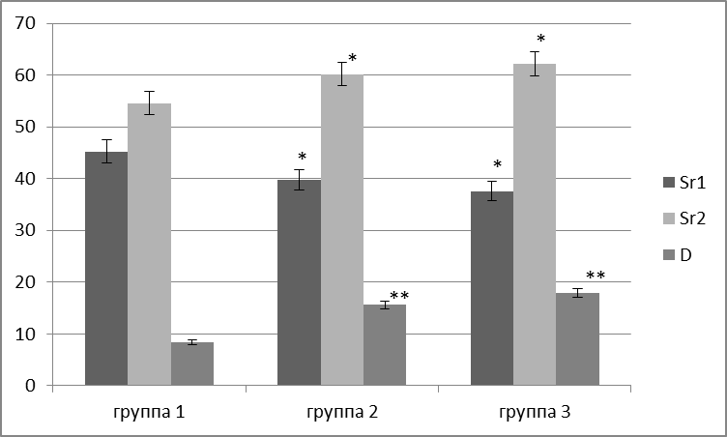  а | 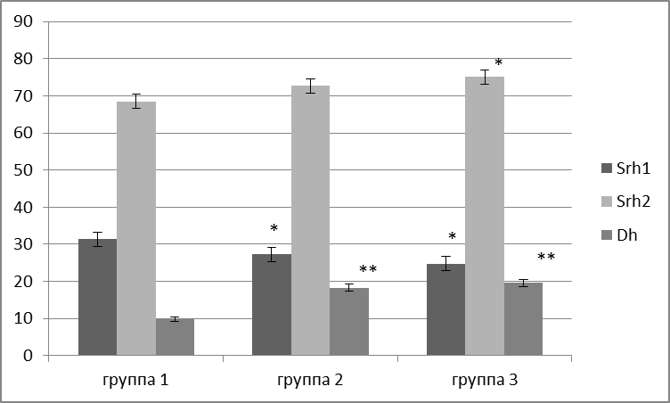  б | 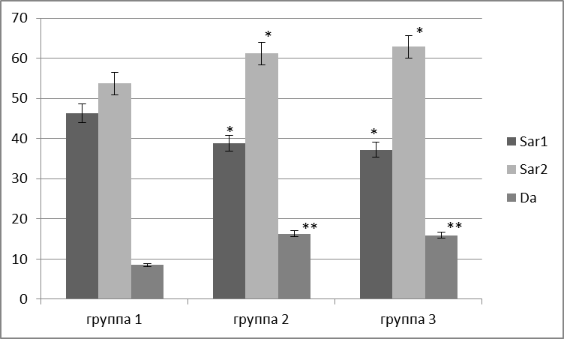  в
Рис. 1. Динамика средних удельных морфометрических параметров головного мозга при моделировании дефицита магния.
Примечание: группа 1 – контрольная, группа 2 – дефицит магния 8 недель, группа 3 – дефицит магния 12 недель; а – кора полушарий большого мозга; б – крупноклеточные ядра гипоталамуса; в – поля СА1 и СА3 гиппокампа. На всех диаграммах: столбцы черного цвета – удельная площадь нейронов, %; столбцы светло-серого цвета – удельная площадь нейропиля, %; столбцы темно-серого цвета – удельное количество нейронов с «темной» цитоплазмой, %. * – p<0,05; ** – p<0,001 по сравнению с контролем (ANOVA, критерий Фишера).

Наблюдалось увеличение средней площади перикарионов пирамидных нейронов моторной и соматосенсорной коры большого мозга на 7,8% (при р<0,05) в группе 2 и на 8,3% (при р<0,05) в группе 3 соответственно по сравнению с контрольной группой (рис. 2, а). Отмечалось уменьшение площади перикарионов крупных нейронов (с площадью цитоплазмы перикарионов более 120 мкм²) паравентрикулярного ядра гипоталамуса (ПВЯ) на 8,4% (р<0,05) в группе 2 и на 9,8% (р<0,05) в группе 3 по сравнению с контрольной группой, где средняя площадь перикарионов нейронов составила 201,1±3,2 мкм² (рис. 2, б). К 8 неделе моделирования дефицита магния обнаружено уменьшение площади цитоплазмы перикарионов крупных нейросекреторных клеток супраоптического и паравентрикулярного ядер гипоталамуса на 14,8% и 17,1% (р<0,05) соответственно, уменьшение площади цитоплазмы перикарионов пирамидных нейронов CA1 и CA3 полей гиппокампа на 16,1% и 14,4% соответственно (р<0,05). В мелкоклеточной части ПВЯ наблюдалось увеличение средней площади перикарионов нейронов у магний-дефицитных крыс на 11,8% (р<0,05) в группе 2 и на 15,6% (р<0,05) в группе 3 по сравнению с контролем (рис. 2, в). Средняя площадь цитоплазмы перикарионов мелких нейронов увеличивалась на 11,7% (р<0,05) в группе 2 и на 16,9% (р<0,05) в группе 3 (рис. 2, в). Изменения морфометрических параметров нейронов супраоптических ядер гипоталамуса (СОЯ) представлены на рис. 2, г. При исследовании полей СА1 и СА3 гиппокампа средняя площадь перикарионов пирамидных нейронов гиппокампа составила 108,3±5,7 мкм² при 8-недельном дефиците магния, что на 16,1% (р<0,001) меньше, чем в контрольной группе (рис. 2, д). Аналогичное уменьшение при 12-недельном дефиците магния составило 22,9% (р<0,001). Удельная площадь перикарионов пирамидных нейронов полей CA1 и СА3 гиппокампа при дефиците магния 8 недель также уменьшилась на 16,2% (р<0,05) и на 24,2% (р<0,05) соответственно. При дефиците магния 12 недель обнаруживалась прогрессивная динамика описанных изменений, при этом увеличивалась доля гиперхромных нейронов на 18,3% (р<0,05) по сравнению с контролем и на 3,5% (р<0,01) по сравнению с 8-недельным дефицитом магния (рис. 1, в). При исследовании коры мозжечка, ретикулярной формации ствола головного мозга в группах 2 и 3 с моделируемой магниевой недостаточностью отмечалось увеличение удельного количества нейронов с темной гиперхромной цитоплазмой, вакуолизированными ядрами по сравнению с контролем; удельное их количество составило 23,2% (р<0,05) в группе 2 и 28,4% (р<0,05) в группе 3. При проведении регрессионного анализа установлены прямые сильные корреляционные связи между уменьшением площади перикарионов крупных нейронов гипоталамуса (r=0,99 при р<0,05) и снижением содержания ионов магния в эритроцитах.
В нейропиле описываемых областей головного мозга при дефиците магния к 12 неделе эксперимента выявлялись набухшие глиоциты с дистрофическими изменениями, явления нейронофагии, апоптозные тельца. Наблюдались периваскулярный и перицеллюлярный отек, стазы эритроцитов в капиллярах и венулах. При исследовании экспрессии каспазы 3 в эндотелиальных и гладкомышечных клетках сосудов микроциркуляторного русла значимых отличий не было выявлено.
При иммуногистохимическом исследовании в группах 2 и 3 с использованием антител к белку TRPM6 отмечалась более выраженная (степени 2-3 по полуколичественной визуально-аналоговой шкале Allred D.C., 1998) по сравнению с контролем (степень 0-1) диффузная экспрессия в виде относительно равномерного глыбчатого накопления иммунореактивного материала в цитоплазме перикарионов и ядерных оболочках большинства нейронов всех слоев первичной и вторичной моторной коры, нейронов крупно- и мелкоклеточной части ПВЯ, нейронов СОЯ, грушевидных нейронов коры мозжечка. В глиальных клетках моторной и соматосенсорной коры полушарий большого мозга экспрессия TRPM6 была минимальна или отсутствовала (степень 0-1) во всех экспериментальных группах, в то время как в ПВЯ и СОЯ, гиппокампе, ретикулярной формации ствола головного мозга, коре мозжечка при дефиците магния она усиливалась (степень 1-2) по сравнению с контролем (степень 0). В эндотелии сосудов микроциркуляторного русла и гладких миоцитах артериол описываемых областей головного мозга отмечалось увеличение цитоплазматической экспрессии белка-транспортера магния TRPM6 в группах 2 и 3 (степень 1-2) по сравнению с контролем (степень 0).
При иммуногистохимическом исследовании с использованием антител к TRPM7 в опытных группах (2 и 3) в отличие от контроля (равномерная, слабо выраженная цитоплазматическая экспрессия в нейронах и глиоцитах, степень 0-1) отмечалось умеренное и выраженное (степени 2-3) мозаичное окрашивание цитоплазмы перикарионов и отростков нейронов первичной и вторичной моторной коры полушарий большого мозга, ганглионарного слоя коры мозжечка, крупноклеточных ядер гипоталамуса, пирамидных нейронов СА1 и СА3 полей гиппокампа, нейронов ретикулярного гигантоклеточного ядра; при этом встречалось около 25-30% нейроцитов с иммунонегативной реакцией. В цитоплазме перикарионов грушевидных нейронов наблюдалось нехарактерное для контрольной группы грануло-вакуолярное накопление иммунопозитивного материала в непосредственной близости к контуру цитоплазматической мембраны. Ядра и ядрышки большинства нейроцитов были слабо иммунопозитивными или негативными. Иммунонегативные нейроны располагались среди интенсивно окрашенных клеток с четкой перинуклеарной зоной просветления, что создавало своеобразную мозаичную картину. В нейропиле указанных областей отмечалось диффузное равномерное слабо выраженное накопление иммунореактивного материала во всех группах. В эндотелии сосудов микроциркуляторного русла и гладких миоцитах артериол при дефиците магния в гиппокампе и гипоталамусе наблюдалось выраженное усиление цитоплазматической экспрессии белка-транспортера магния, TRPM7, в виде диффузного накопления иммунопозитивных гранул.
При иммуногистохимическом исследовании с использованием антител к e-NOS в опытных группах в коре полушарий большого мозга, гиппокампе и крупноклеточных ядрах гипоталамуса отмечалось преобладание нейронов, глиоцитов, эндотелиоцитов сосудов микроциркуляторного русла и гладкомышечных клеток артериол цитоплазматическая экспрессия была слабой или отсутствовала (степень 0-1) в отличие от контроля (степень 2). В нейронах Пуркинье коры мозжечка и

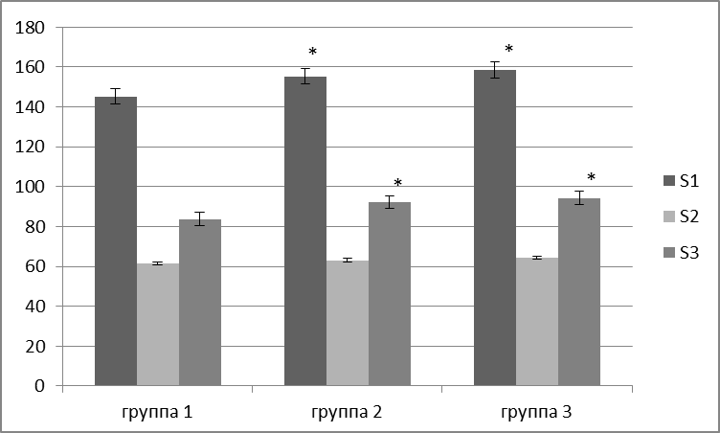  а | 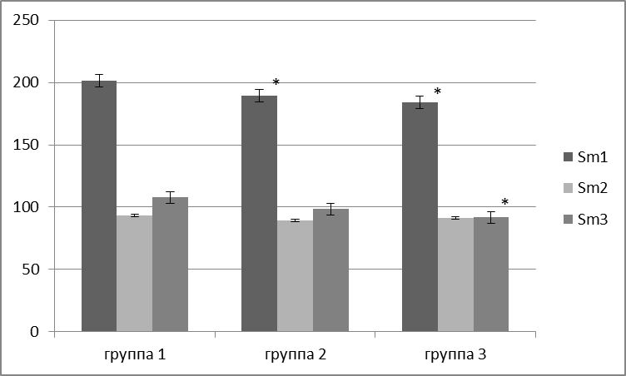  б
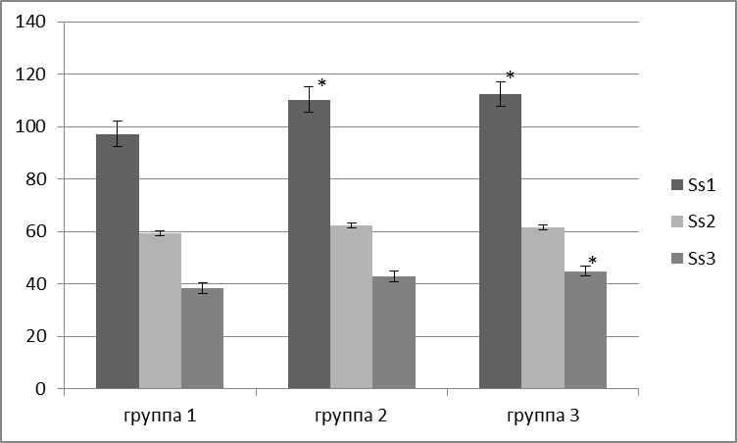  в | 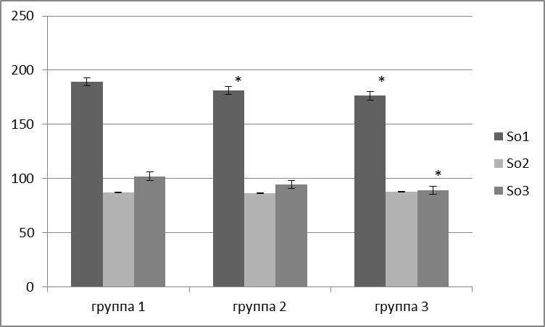  г
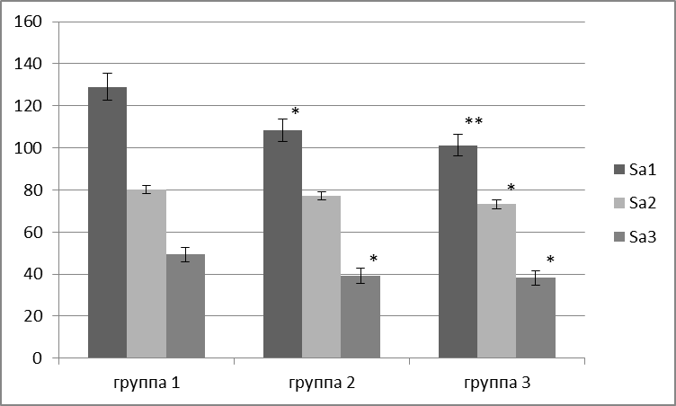  д | 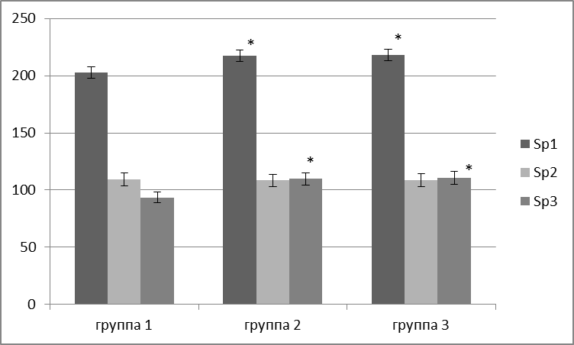  е
Рис. 2. Динамика средних абсолютных морфометрических параметров головного мозга при моделировании дефицита магния. Примечание: а – пирамидные нейроны моторной коры полушарий большого мозга; б – нейроны крупноклеточной части паравентрикулярного ядра гипоталамуса; в – нейроны мелкоклеточной части паравентрикулярного ядра гипоталамуса; г – нейроны супраоптического ядра гипоталамуса; д – пирамидные нейроны гиппокампа (поля СА1 и СА3); е – грушевидные нейроны коры мозжечка. На всех диаграммах: столбцы черного цвета – средняя площадь перикарионов нейронов, мкм²; столбцы светло-серого цвета – средняя площадь ядер нейронов, мкм²; столбцы темно-серого цвета – средняя площадь цитоплазмы перикарионов нейронов, мкм². * – p<0,05; ** – p<0,001 по сравнению с контролем (ANOVA, критерий Фишера).

ретикулярного гигантоклеточного ядра также наблюдалось снижение уровня цитоплазматической экспрессии e-NOS. При иммуногистохимическом исследовании с использованием антител к i-NOS в опытных группах отмечалось увеличение удельного количества нейронов и эндотелиоцитов капилляров с усиленной иммунопозитивной реакцией цитоплазмы (степень 2) в коре полушарий большого мозга, гиппокампе и крупноклеточных ядрах гипоталамуса, в отличие от контроля, где преобладали иммунонегативные клетки (степень 0). Глиоциты были слабо позитивными во всех группах. При применении иммуногистохимического метода исследования с использованием антител к i-NOS у животных групп 2 и 3 отмечалось усиленное (степень 2) мозаичное накопление иммунореактивного материала в цитоплазме перикарионов и отростков, ядрах грушевидных нейронов коры мозжечка и ретикулярного гигантоклеточного ядра, в то время как среди нейронов контрольной группы преобладали иммунонегативные клетки (степень 0).
При иммуногистохимическом исследовании коры полушарий большого мозга, гиппокампа, базальных ганглиев, крупноклеточных ядер гипоталамуса, среднего мозга, нейронов ретикулярной формации ствола головного мозга и коры мозжечка с использованием антител к каспазе 3 в опытных группах в целом отмечалась иммунонегативная реакция как со стороны нейронов, так и нейропиля, при этом встречались единичные нейроны с усиленной экспрессией антигена в цитоплазме (степени 1-2).
При иммуногистохимическом исследовании коры полушарий большого мозга, крупноклеточных ядер гипоталамуса, гиппокампа, среднего мозга с использованием антител к GFAP в опытных группах отмечалось усиленное по сравнению с контролем иммунопозитивное окрашивание цитоплазмы астроцитов, при этом встречались в большем количестве по сравнению с контролем периваскулярно расположенные фибриллярные астроциты с выраженным усилением экспрессии GFAP (степень 2-3). Периваскулярный астроцитарный глиоз сочетался со снижением удельной площади перикарионов нейронов и увеличением удельной площади нейропиля в моторной коре полушарий большого мозга, гипоталамусе и гиппокампе (рис. 1, а-в).
При ультраструктурном исследовании ПВЯ и СОЯ у животных с моделируемым дефицитом магния встречались два типа нейронов: «светлые», которые характеризовались низкой электронной плотностью цитоплазмы, конденсацией рибосом на наружной ядерной мембране, в окружности которой отмечалось скопление митохондрий с разрежением матрикса, лизосом; «темные», для которых была характерна выраженная осмиофилия цитоплазмы, снижение количества и размеров внутриклеточных органелл с признаками их повреждения (вакуолизация, лизис крист митохондрий, деформация ядер и очаги разрушения ядерной оболочки). Наблюдалось уменьшение плотности аксодендритических синапсов в непосредственной близости от перикарионов нейронов по сравнению с контролем. Эти синапсы имели асимметричный тип по Грею, с нечетко выраженной синаптической щелью, неравномерным накоплением синаптических пузырьков с умеренным и слабо выраженным электронно-плотным содержимым. В нейропиле отмечалось относительное увеличение числа аксосоматических синапсов, представленных синапсами асимметричного типа по Грею, содержащих множество мембранных везикул с содержимым умеренной высокой электронной плотности диаметром около 80-100 нм в пресинаптических и постсинаптической частях. В некоторых отделах нейропиля при дефиците магния отмечался выраженный периаксональный отек, разрушение мембран отростков нейронов с накоплением лизосом и фаголизосом. Миелиновая оболочка в большей части волокон была разрыхлена, отмечалось увеличение расстояния между ламеллами. При ультраструктурном исследовании в эндотелии кровеносных капилляров при дефиците магния обнаруживалось увеличение количества пиноцитозных везикул с содержимым высокой электронной плотности, значительное уменьшение количества митохондрий. В некоторых эндотелиоцитах отмечались глубокие инвагинации ядра с формированием отдельных отшнуровавшихся ядерных сегментов. Отмечались признаки повреждения базальной мембраны: она имела неравномерную толщину по ходу сосудов с участками резкого истончения до 30-50 нм, в отличие от контрольной группы, где ее толщина составляла 100-120 нм; на большем протяжении происходило ее разволокнение с очаговыми надрывами, при этом наблюдалась более выраженная осмиофилия базальной мембраны по сравнению с контролем.
На основе полученных данных сформулирована концепция о разнонаправленном характере изменений фенотипа нейронов и синаптической пластичности в головном мозгу, что составляет ключевой морфофункциональный субстрат клеточного повреждения, репарации и компенсаторно-приспособительных процессов при моделируемом алиментарном дефиците магния.
Результаты проведенного исследования показали, что патоморфологические преобразования различных отделов головного мозга при моделировании алиментарного дефицита магния заключаются в стереотипном сочетании как преимущественно обратимого повреждения нейронов и глиоцитов, так и процессов компенсаторно-приспособительного характера (в виде атрофии перикарионов, диффузного или очагового гиперхроматоза в цитоплазме перикарионов и отростков нейронов, периваскулярного астроцитарного глиоза). Известно, что магниевая недостаточность в центральной нервной системе приводит к возникновению депрессивно-подобных и потенциированию лекарственных экстрапирамидных нарушений, судорожным и эпилептиформным расстройствам, отражая функциональные нарушения в промежуточном мозгу, лимбической системе и отделах головного мозга, контролирующих стереотипные и произвольные моторные реакции [Иежица И.Н. и др., 2007; Sartori S.B. et al., 2012; Torimitsu K. et al., 2012]. Преобладание обратимого повреждения нейронов в гипоталамусе, обнаруженное нами в мелкоклеточной части ПВЯ, сочетается с увеличением плотности активированных (GFAP-позитивных) астроцитов на фоне увеличения удельной площади нейропиля, что свидетельствует о развитии репаративной регенерации и, возможно, отражает нарушения общих нейро-эндокринных регуляторных путей, в частности, механизмов обратной связи. Это подтверждается уменьшением массы гипофиза у животных с 12-недельным дефицитом магния более чем на 40% (p<0,05) по сравнению с контрольной группой [Шмидт М.В. и др., 2012]. Кроме того, дефицит магния приводит к уменьшению ночной секреции кортиколиберина в мелкоклеточной части ПВЯ и, соответственно, кортизола в надпочечниках, а, значит, и к снижению активности гипоталамо-аденогипофизарной системы [Murck H., Steiger A., 1998; Held K. et al., 2002]. Выявленное нами стереотипные атрофические изменения перикарионов крупных нейронов ПВЯ и СОЯ сочетались с явлениями гиперхроматоза и хроматолиза в цитоплазме клеток, диффузно усиленной цитоплазматической и ядерной экспрессией TRPM6, отражая преобладание компенсаторно-приспособительных процессов, направленных на восстановление ионного дисбаланса. Обнаружение двух типов нейронов («светлых» и «темных») в крупноклеточных ядрах гипоталамуса при ультраструктурном исследовании также свидетельствует о комбинации процессов повреждения и адаптации при дефиците магния. При этом отмеченные признаки перестройки синаптического аппарата нейронов, которые, по нашему мнению, являются проявлениями нарушений синаптической пластичности, сопровождались мозаичным усилением цитоплазматической экспрессии TRPM7 и i-NOS при выраженном снижении экспрессии e-NOS. Известно, что нонапептидергические нейроны крупноклеточных ядер гипоталамуса, продуцирующие вазопрессин, играют важную роль в регуляции водно-электролитного обмена [Ткаченко Б.И. и др., 2009], в формировании механизмов краткосрочной и долгосрочной памяти [Kjaer A., 1993], в регуляции сосудистого тонуса, модулируют секрецию кортикостероидов в ответ на острый стресс [Jørgensen H. et al., 2003; Inoue T. et al., 2004]. Изменение функциональной активности TRPM7 вносят весомый вклад в нарушения процессов нейротрансмиссии (преимущественно, холинергической) и перестройку синаптического аппарата [Krapivinsky G. et al., 2006]. Согласно данным литературы, рецепторные комплексы TRPM7, экспрессирующиеся в цитоплазме перикарионов и отростков нейронов, играют ключевую роль в механизмах адаптации нейронов, определяя их способность к образованию межклеточных связей и взаимодействия с микроокружением [Nadler M.J. et al. 2001; Aarts M.M. et al., 2003; Su L.-T. et al., 2006; Penner R., Fleig A., 2007; Hanano T. et al., 2004; Clark K. et al., 2008; Dorovkov M.V. et al., 2008]. Известно, что усиление активности нейрональной нитрооксидсинтазы с увеличением продукции оксида азота (NO), важнейшего модулятора синаптической пластичности и одного из предикторов ранней постдеполяризации мембран нейронов головного мозга, является ведущим фактором, облегчающим проведение импульсов вплоть до индукции судорожных эквивалентов и эпилептиформных атак [Kovasč R. et al., 2009; Torimitsu K. et al., 2012; Palacios-Prado N. et al., 2013; Sah N., Sikdar S.K., 2013; Xiao G. et al., 2013]. В то же время, сравнительное изучение свойств нейрональной и индуцибельной нитрооксидсинтазы в нейронах показало, что вклад последней в синтез NO превышает данный показатель второго фермента более чем в 200 раз [Murakami A., 2009]. Таким образом, смысл компенсаторно-приспособительных изменений в крупноклеточных популяциях нейронов гипоталамических ядер заключается в превалировании атрофических изменений на фоне мозаичного увеличения экспрессии белка TRPM7, что, по-видимому, усугубляет существующий водно-электролитный дисбаланс и приводит к функциональным последствиям в виде нарушения продукции нонапептидов и процессов синаптической пластичности.
Вазопрессинергические нейроны крупноклеточной части паравентрикулярных ядер гипоталамуса формируют проекционные связи с нейроцитами гиппокампа (полей СА2, CA3) и энторинальной коры, играющей роль релейного звена в обмене информацией между ассоциативными областями неокортекса и гиппокампом [Frokjaer V.G., Jernigan T.L., 2012]. Патоморфологическими особенностями гиппокампа при моделируемом алиментарном дефиците магния можно считать преобладание атрофии нейронов пирамидного слоя полей CA1 и CA3 при уменьшении удельной площади перикарионов нейронов и увеличении удельной площади нейропиля на фоне стереотипных изменений экспрессии маркеров TRPM6, TRPM7, e-NOS, i-NOS, прямо коррелирующими с аналогичными изменениями в гипоталамусе. Учитывая тесные структурно-функциональные взаимосвязи гипоталамуса и гиппокампа [Chen Y. et al., 2006], можно предположить, что нейроны крупноклеточных ядер гипоталамуса и пирамидные нейроны полей СА1 и СА3 гиппокампа при дефиците магния характеризуются сходными уникальными TRPM7-зависимыми механизмами нарушений синаптической пластичности [Krapivinsky G. et al., 2006], что в свою очередь выражается в изменении лимбико-гипоталамической регуляции гомеостаза.
Известно, что дефицит магния ухудшает формирование условно-рефлекторных и ассоциативных связей в когнитивной деятельности [Bardgett M.E. et al., 2007], в то время как введение магний-содержащих солей с развитием нормомагнезиемии улучшает синаптическую передачу в нейронах гиппокампа, отвечающих за выполнение теста в Т-образном лабиринте [Landfield P.W., Morgan G.A., 1984]. В исследовании изменений синаптической пластичности при магниевой депривации путем применения иммуногистохимического метода оценки содержания синаптофизина и синаптобревина в нейронах CA1 поля гиппокампа и зубчатой извилины наблюдалось уменьшение количества иммунопозитивных клеток [Geinisman Y., 2004; Burke C.A., Barnes C.A., 2006]. Следовательно, дефицит магния является важнейшим фактором нарушения синаптической пластичности в гиппокампе, и обнаруженное нами уменьшение экспрессии e-NOS и увеличение экспрессии i-NOS в нейронах пирамидного слоя CA1 и СА3 полей гиппокампа подтверждает ключевую роль NO-зависимых путей реализации судорожных эквивалентов при дефиците магния.
В проведенном исследовании выявленные различия структурных преобразований гиппокампа, крупных нейронов ПВЯ и СОЯ гипоталамуса в виде преобладания в них адаптивных изменений и изменений коры полушарий большого мозга, мелких нейронов ПВЯ, нейронов ганглионарного слоя коры мозжечка в виде преобладания в них процессов повреждения отражают их морфофункциональную неоднородность и, по-видимому, свидетельствуют о проявлении структурной гетерогенности рецепторных и ионо-опосредованных регуляторных механизмов функционирования головного мозга [Судаков К.В., 2010] в условиях магниевого дефицита. Согласно данным литературы, избыточная активация рецепторных комплексов TRPM6/TRPM7 с учетом их локализации во внутренней мембране митохондрий и наличием специфической α-киназной активности цитоплазматического домена может свидетельствовать о вовлечении этих каналов в процессы аноксической дегенерации нейронов, вызванные кальциевой перегрузкой цитоплазмы и разобщением окислительного фосфорилирования и тканевого дыхания в условиях кислородной или глюкозной депривации [Aarts M.M. et al., 2003; Jiang H. et al., 2008]. Следовательно, в отделах головного мозга с превалированием альтеративных процессов усиление экспрессии TRPM7 может отражать классические механизмы повреждения энергетического аппарата нейронов и глиоцитов в условиях моделируемого алиментарного дефицита магния.
Увеличение удельного количества нейронов гипоталамуса, гиппокампа, коры головного мозга и мозжечка с признаками гиперхроматоза (как проявления процессов компенсации, отражающих усиление процессов синтеза белка в виде увеличения количества цистерн гранулярной эндоплазматической сети) и хроматолиза (как отражения нарушения синтетических процессов) при окраске тионином по Нисслю сопровождается стереотипным мозаичным усилением цитоплазматической экспрессии TRPM6 в нейроцитах при дефиците магния. Усиление TRPM6-иммунопозитивной реакции в большинстве нейронов и глиоцитов различных отделов головного мозга в опытных группах отражает, по нашему мнению, адаптивные реакции при изменении магниевого гомеостаза, направленные на усиление трансцеллюлярного переноса ионов магния. Данное предположение согласуется с данными о клаудин-16-ассоциированном трансцеллюлярном транспорте ионов магния через каналы TRPM6 в дистальных почечных канальцах [Simon D.B. et al., 1999; Efrati E. et al., 2005].
Проведенный нами регрессионный анализ позволил установить закономерности преобразования морфометрических параметров нейронов головного мозга при дефиците магния. Так, прогрессирующее в динамике (к 12 неделе эксперимента) увеличение площади цитоплазмы перикарионов нейронов мелкоклеточной части ПВЯ сопровождалось снижением площади перикарионов нейронов крупноклеточной части ПВЯ (r = -0,99 при р<0,05) и площади перикарионов нейронов СОЯ (r = -0,97 при р<0,05), а также площади перикарионов нейронов пирамидного слоя гиппокампа (r = -1,0 при р<0,05), отражая обратные корреляции между этими параметрами. Уменьшение площади цитоплазмы перикарионов нейронов СА1 и СА3 гиппокампа прямо коррелировало со снижением содержания ионов магния в эритроцитах (r=0,99 при р<0,05); с уменьшением площади цитоплазмы нейронов СОЯ (r=0,99 при р<0,05); с уменьшением площади перикарионов крупных нейронов ПВЯ (r=0,98 при р<0,05).
В настоящее время дефицит магния рассматривается как пусковой механизм повреждения сосудистого эндотелия, что является ключевым звеном атерогенеза, воспаления и тромбообразования, приводящим к ишемическим и дистрофическим изменениям в органах и тканях [Паньшин Н.Г., 2011; Акарачкова Е.С. и др., 2012; Спасов А.А. и др., 2012; Maier A.M. et al., 2004; Bobkowski W. et al., 2005; Mazur A. et al., 2005]. Обнаруженные нами признаки повреждения эндотелиоцитов и гладких миоцитов артериол и капилляров изученных отделов головного мозга при дефиците магния 8 и 12 недель сопровождались усилением экспрессии i-NOS, что согласуется с гипотезой о развитии эндотелиальной дисфункции [Bobkowski W., 2005; Maier J.A. et al., 2010] и отражает повреждение клеток, обусловленное реакциями оксидативного стресса, связанными с активацией i-NOS и опосредованным ею синтезом пероксинитрита, вызывающего перекисную модификацию компонентов клеточных мембран [Желтова А.А., 2012; Ueshima K. et al., 2005; Wolf F.I. et al., 2007; Maier J.A. et al., 2010]. Ультраструктурные признаки повреждения сосудов микроциркуляторного русла гипоталамуса (капилляров и венул) при дефиците магния сочетались с усилением цитоплазматической экспрессии белков TRPM7, TRPM6 и i-NOS в эндотелиоцитах, а также увеличением количества GFAP-позитивных астроцитов в периваскулярных пространствах, что отражает комбинации процессов альтерации и репаративной регенерации на уровне тканевого микрорегиона в крупноклеточных ядрах гипоталамуса.
С учетом полученных данных о структурных изменениях нейронов и нейропиля можно заключить, что мозаичный характер экспрессии TRPM6, TRPM7 отражает как адаптационные изменения иммунофенотипа определенных клеточных популяций, направленные на увеличение магниевого транспорта из внеклеточной среды, так и процессы повреждения (с усилением экспрессии i-NOS) и репаративной регенерации (с увеличением плотности активированных астроцитов), что на фоне изменений в эндотелии и гладких миоцитах артериол и капилляров может определять различия в васкуляризации и особенностях метаболизма на уровне тканевого микроокружения в различных отделах головного мозга при моделировании алиментарного дефицита магния.
ВЫВОДЫ
1. При экспериментальном моделировании алиментарного дефицита магния в течение 8 и 12 недель в головном мозгу установлено преобладание процессов обратимого повреждения нейронов в крупноклеточных ядрах гипоталамуса, в пирамидном слое CA1 и CA3 полей гиппокампа, моторной и соматосенсорной коре полушарий большого мозга, ретикулярной формации ствола головного мозга, коре полушарий мозжечка.
2. В условиях моделируемого дефицита магния при проведении многоуровневого патоморфологического исследования установлены структурные особенности патологических процессов, возникающих в головном мозгу. Обратимое повреждение нейронов гипоталамуса, моторной и соматосенсорной коры полушарий большого мозга, пирамидного слоя гиппокампа, ретикулярной формации, коры полушарий мозжечка сопровождалось увеличением удельного количества гиперхромных нейронов, усилением цитоплазматической экспрессии белков TRPM7, TRPM6, индуцибельной нитрооксидсинтазы и развитием адаптивных реакций с преобладанием в нейронах изменений атрофического характера и снижением уровня экспрессии эндотелиальной нитрооксидсинтазы, что свидетельствует о повреждении энергетического аппарата клеток, появлении признаков оксидативного стресса, нарушении механизмов синаптической пластичности.
3. При ультраструктурном исследовании обратимое повреждение в субпопуляции «темных» нейронов гипоталамуса характеризовалось образованием резко расширенных цистерн гранулярного эндоплазматического ретикулума, уменьшением количества рибосом и полирибосом в перикарионах, нарушением структуры аксосоматических и аксодендритических синапсов, а также процессов миелинизации нервных волокон. В субпопуляции «светлых» нейронов преобладали процессы компенсаторной направленности в виде увеличения количества и размеров митохондрий, возрастания числа рибосом и полирибосом, локализованных на наружной мембране ядерной оболочки.
4. Усиление экспрессии белков TRPM6, TRPM7, индуцибельной нитрооксидсинтазы и снижение экспрессии эндотелиальной нитрооксидсинтазы в нейронах пирамидного слоя СА1 и СА3 полей гиппокампа в условиях моделируемого дефицита магния сопровождалось прогрессирующим уменьшением площади перикарионов нейронов на 15,7% (р<0,05) и увеличением удельной площади нейропиля на 14,6% (р<0,05) к 12 неделе эксперимента при возрастании относительного количества GFAP-иммунопозитивных астроцитов, что отражало явления репаративной регенерации.
5. При морфометрическом анализе изменений в головном мозгу к 8 неделе моделирования дефицита магния обнаружено, что уменьшение площади цитоплазмы перикарионов крупных нейросекреторных клеток супраоптического и паравентрикулярного ядер гипоталамуса на 12,3% и 14,8% прямо коррелировало (r=0,99 и r=0,98 при р<0,05 соответственно) с уменьшением площади цитоплазмы перикарионов пирамидных нейронов CA1 и CA3 полей гиппокампа на 16,1% и 14,4% соответственно (р<0,05), что свидетельствует о динамическом прогрессировании процессов атрофического характера в функционально взаимосвязанных отделах головного мозга в условиях моделируемого алиментарного дефицита магния. Прогрессивное увеличение площади цитоплазмы перикарионов нейронов мелкоклеточной части паравентрикулярных ядер гипоталамуса на 11,7% и 16,9% обратно коррелировало (r=-0,99 при р<0,05) со снижением площади цитоплазмы перикарионов нейронов крупноклеточной части этого ядра на 14,8% и 17,1% на 8 и 12 неделе эксперимента соответственно, что в сочетании с признаками внутриклеточного отека и вакуолизации по данным светооптического и ультраструктурного исследований свидетельствует о преобладании процессов атрофического и альтеративного характера в нейронах крупноклеточных частей паравентрикулярных ядер гипоталамуса при дефиците магния, с прогрессивной динамикой к 12 неделе эксперимента.
6. При моделируемом дефиците магния в сосудах микроциркуляторного русла головного мозга выявлено увеличение количества пиноцитозных везикул в эндотелии, которое сопровождается резкими нарушениями со стороны энергетического аппарата клетки и ультраструктуры её ядра на фоне уменьшения уровня экспрессии эндотелиальной нитрооксидсинтазы и усиления экспрессии белков-транспортеров магния (TRPM6 и TRPM7), индуцибельной нитрооксидсинтазы в эндотелии и гладких миоцитах артериол. Выявленные преобразования сочетались с разволокнением и локальным истончением базальной мембраны капилляров, периваскулярным отеком, увеличением удельной плотности GFAP-позитивных отростков астроцитов в периваскулярных областях, что отражает закономерности морфогенеза экспериментального дефицита магния.
ПРАКТИЧЕСКИЕ РЕКОМЕНДАЦИИ
Продемонстрированные структурные и ультраструктурные изменения различных отделов головного мозга могут служить морфологической основой доказательной терапии нейрогенных и психических расстройств, сопровождающих дефицит магния, в том числе, основанной на применении инновационных магний-содержащих лекарственных препаратов. Результаты морфометрического анализа могут быть использованы при проведении дифференциальной диагностики макро- и микроэлементозов при исследовании биопсийного и аутопсийного материала в патологоанатомической практике. Полученные данные о патоморфологических изменениях в различных отделах центральной нервной системы можно использовать в учебном процессе для преподавания патологической анатомии в высших медицинских учебных заведениях.
СПИСОК НАУЧНЫХ ТРУДОВ,
ОПУБЛИКОВАННЫХ ПО ТЕМЕ ДИССЕРТАЦИИ
1. Евсюков О.Ю., Желтова А.А. Морфологические изменения в крупноклеточных ядрах гипоталамуса крыс при экспериментальном моделировании алиментарного дефицита магния // Тезисы докладов XV региональной конференции молодых исследователей Волгоградской области. – 2010. – С. 20-22.
2. Смирнов А.В., Евсюков О.Ю., Спасов А.А., Харитонова М.В., Желтова А.А. Морфологические изменения в среднем мозге крыс при экспериментальном моделировании алиментарного дефицита магния // Инновационные достижения фундаментальных и прикладных медицинских исследований в развитии здравоохранения Волгоградской области: Сб. науч. трудов / Под ред. акад. РАМН В.И. Петрова. – Волгоград, 2010. – С.79-81.
3. Смирнов А.В., Паньшин Н.Г., Шмидт М.В., Евсюков О.Ю., Спасов А.А., Иежица И.Н., Харитонова М.В., Желтова А.А. Структурные изменения в супраоптических ядрах гипоталамуса крыс при моделировании экспериментального дефицита магния // «Актуальные вопросы экспериментальной и клинической морфологии»: Сборник научных трудов / М. Е. Стаценко, А. В. Смирнов, Г. Л. Снигур, В. Н. Пароваева; под ред. В. И. Петрова. – Волгоград: Изд-во ВолгГМУ, 2010. – С. 121-126.
4. Евсюков О.Ю., Желтова А.А. Морфологические изменения в головном мозге крыс при экспериментальном моделировании алиментарного дефицита магния // Актуальные проблемы экспериментальной и клинической медицины: Материалы 69-й открытой научно-практической конференции молодых ученых и студентов с международным участием. – 2011. – С. 237-238.
5. Евсюков О.Ю., Желтова А.А. Структурные изменения в головном мозге крыс при экспериментальном моделировании алиментарного дефицита магния // Тезисы докладов XVI региональной конференции молодых исследователей Волгоградской области. – 2011. – С. 15-17.
6. Евсюков О.Ю., Желтова А.А. Иммуногистохимическая характеристика коры больших полушарий головного мозга при моделируемой магниевой недостаточности // Материалы юбилейной 70-ой открытой научно-практической конференции молодых ученых и студентов «Актуальные проблемы экспериментальной и клинической медицины». – Волгоград. – 2012. – С. 386-387.
7. Евсюков О.Ю., Желтова А.А., Бусыгин А.Е., Докучаев Д.А. Структурные изменения в нейронах коры мозжечка крыс при экспериментальном моделировании алиментарного дефицита магния // Тезисы докладов XVII региональной конференции молодых исследователей Волгоградской области. – 2012. – С. 26-28.
8. Смирнов А.В., Евсюков О.Ю., Спасов А.А., Харитонова М.В., Желтова А.А. Структурные преобразования среднего мозга крыс при экспериментальном моделировании дефицита магния // Волгоградский научно-медицинский журнал. – 2012. – №1. – С.14-17.
9. Смирнов А.В., Снигур Г.Л., Евсюков О.Ю., Спасов А.А., Харитонова М.В., Желтова А.А. Особенности структурной организации нейронов промежуточного мозга при биомоделировании дефицита магния // Вестник Волгоградского государственного медицинского университета. Приложение: материалы IV Всероссийского научно-практического семинара молодых ученых с международным участием «Современные проблемы медицинской химии. Направленный поиск новых лекарственных средств». – 2012. – С. 142-143.
10. Смирнов А.В., Снигур Г.Л., Евсюков О.Ю., Спасов А.А., Харитонова М.В., Желтова А.А. Морфологические изменения артерий головного мозга крыс при экспериментальном моделировании дефицита магния // Волгоградский научно-медицинский журнал. – 2012. – №4. – С.12-14.
11. Смирнов А.В., Снигур Г.Л., Шмидт М.В., Паньшин Н.Г., Евсюков О.Ю., Толокольников В.А., Спасов А.А., Харитонова М.В., Бундикова Т.М. Структурные изменения различных органов крыс при моделировании алиментарного дефицита магния // Вопросы биологической, медицинской и фармацевтической химии. – 2012. – №6. – С. 44-50.
12. Смирнов А.В., Шмидт М.В., Евсюков О.Ю., Спасов А.А., Харитонова М.В., Желтова А.А. Особенности структурной организации гипоталамо-гипофизарной системы при моделировании дефицита магния // Волгоградский научно-медицинский журнал. – 2012. – №1. – С.106-107.
13. Смирнов А.В., Шмидт М.В., Евсюков О.Ю., Спасов А.А., Харитонова М.В., Желтова А.А. Структурные особенности микроциркуляторного русла гипоталамуса при моделировании дефицита магния // Ангиология и сосудистая хирургия. Приложение. – 2012, Т.18. – С. 56.
14. Спасов А.А., Смирнов А.В., Снигур Г.Л., Шмидт М.В., Евсюков О.Ю., Толокольников В.А., Харитонова М.В., Желтова А.А., Бугаева Л.И., Лебедева С.А. Структурные изменения в системе «гипоталамус-гипофиз-яичники-матка» при моделировании алиментарного дефицита магния // Вестник новых медицинских технологий. – 2012. – Т. XIX, №2. – С. 230-234.
15. Смирнов А.В., Снигур Г.Л., Шмидт М.В., Евсюков О.Ю., Толокольников В.А., Спасов А.А., Харитонова М.В., Желтова А.А.. Применение иммуногистохимического исследования для выявления структурных изменений некоторых органов при магний-дефицитном состоянии // Материалы IV съезда Российского общества патологоанатомов. Белгород, 2013. – С. 222-223.
16. Смирнов А.В., Снигур Г.Л., Шмидт М.В., Гуров Д.Ю., Евсюков О.Ю., Медников Д.С., Спасов А.А., Харитонова М.В. Особенности структурных изменений головного мозга при моделировании алиментарного дефицита магния // Современные проблемы науки и образования. – 2013. – № 4; URL: http://www.science-education.ru/110-9713.

Волгоград, 2013

Формат 60×84 1/16
Печать трафаретная. Бумага офсетная № 65.
Гарнитура «Таймс».
Тираж 100 экз. Заказ № 3044.

Отпечатано с готового оригинал-макета
в ООО «Бланк». Лиц. №3550.
400131, г. Волгоград, ул. Скосырева, 3, тел. 50-16-79.

